Гадаев Алишер СРО 2. Развёртывание 5 приложений. Docker compose.
Шаг 1. Создаем структуру и пишем конфиг в Ubuntu
Переходим на рабочий стол и создаем папку для СРО 2:
Тут же в папке создаём docker-compose.yml
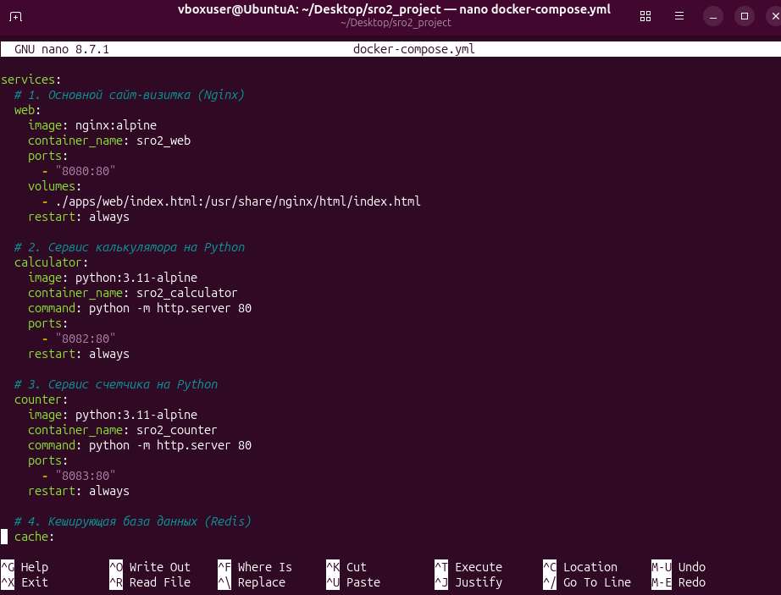
Шаг 2. Создаем файл сайта и запускаем систему
Перенесём наш файл index.html для веб-сервиса:
Запускаем всю мультиконтейнерную архитектуру одной командой:
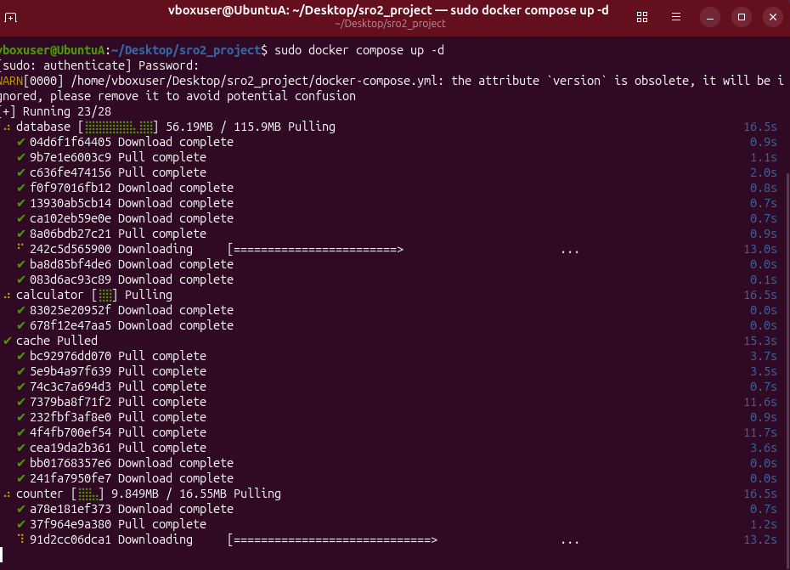
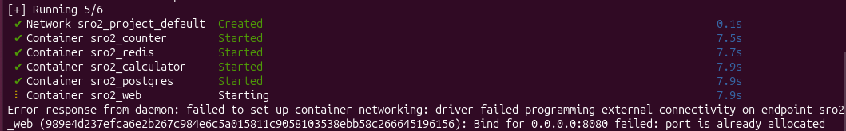
Шестой контейнер так и не может запуститься, так как ранее мы использовали порт 8080 и он занят.
Следовательно, убиваем порт 8080 и запускаем docker compose заново:
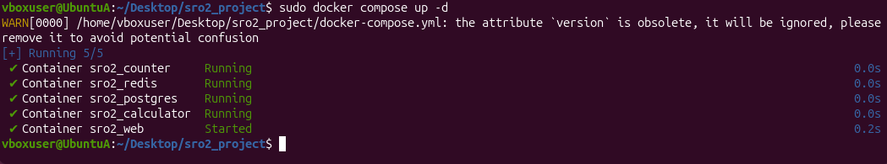
Все 5 контейнеров успешно запущены и работают параллельно.
Маленькое предупреждение от Docker насчет устаревшего параметра version в первой строчке файла docker-compose.yml можно вообще игнорировать — это просто рекомендация на будущее, на работу системы она никак не влияет.
Шаг 3. Проверяем список запущенных контейнеров
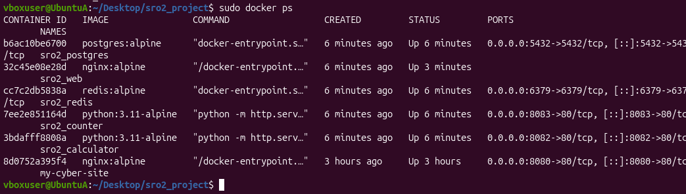
Проверяем эти приложения на локально поднятом сайте (8080)
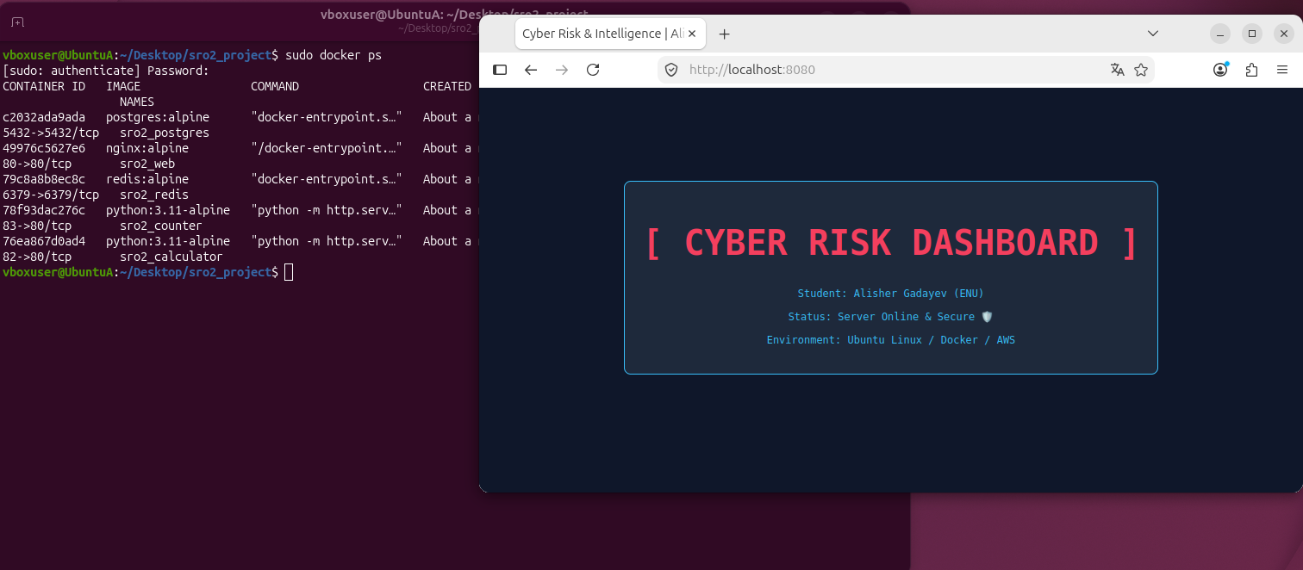
Если добавить графический интерфейс, то на самом сайте можно будет пользоваться этими приложениями. Популярные для этого инструменты: Python + Flask (Web GUI), PgAdmin / Adminer (GUI для PostgreSQL), Redis Commander (GUI для Redis).

